Sara Curruchich
Cantautora maya kaqchikel

📍Fue fácilmente uno de los mejores espectáculos a los que he asistido en la última década. Austin Vida
📍Gran responsabilidad cultural con gracia y ferocidad. WOMEX
Reseñas acerca de los conciertos de Sara en el SXSW en marzo 2023

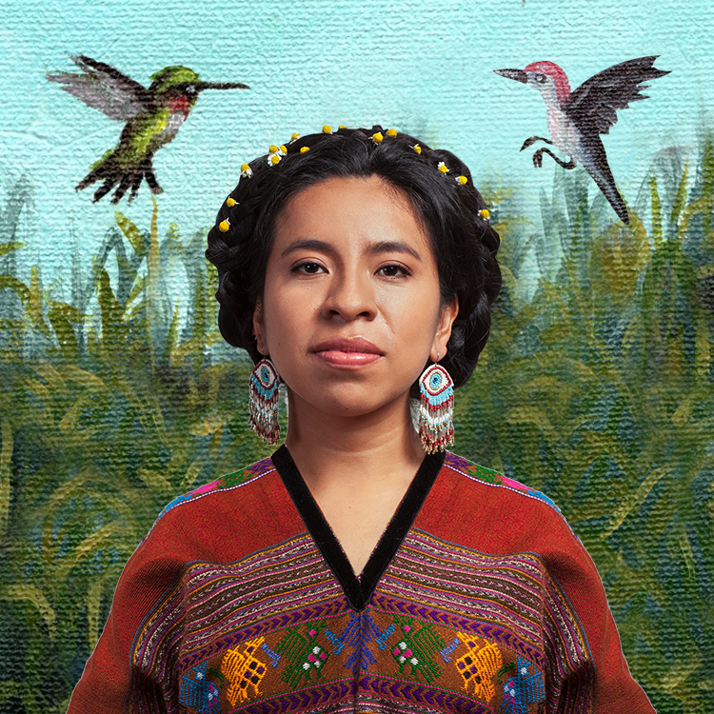

Noviembre 2023

Ser mujer en Guatemala es un acto de resistencia. La mejor forma de presentar a Sara Curruchich sería decir que ser mujer maya kaqchikel además de artista es, en sí mismo, una declaración política, pero también una postura identitaria radical.

Sara Curruchich nació en 1993 en San Juan Comalapa, Chimaltenango, en una comunidad kaqchikel del altiplano central guatemalteco. Su pueblo tiene una larga tradición de arte y conocimiento, pero también una gran fuerza de resistencia y lucha. De esa cuenta, su propuesta musical se basa en el sentir colectivo e individual de los pueblos, la historia, la memoria, la cultura, los idiomas y las luchas combinadas con una reivindicación personal.

Sara Curruchich es la primera cantautora indígena guatemalteca en llevar sus cantos en kaqchikel -su idioma materno- y español a nivel internacional. Su voz y su mensaje de amor, conciencia, respeto y defensa por la vida en todas sus formas, la han convertido en portadora de luz y esperanza para muchas mujeres y hombres.

Como cantautora, desde sus inicios en San Juan Comalapa, Sara Curruchich ha llevado su mensaje a muchos rincones de su país, presentándose en comunidades rurales, así como en teatros e importantes escenarios de Guatemala. También es gestora cultural e imparte talleres de música en distintas comunidades indígenas de Guatemala y de Latinoamérica (Colombia, Costa Rica, Chile, México).

Su producción musical dialoga con diversos géneros como el rock, el folk y la música tradicional maya kaqchikel. Su voz ha sido reconocida no solo en el espacio del arte y la música, sino en diversas comunidades y espacios de discusión social y comunitaria, ya que tiene un alto compromiso con la memoria histórica. Se ha presentado en importantes escenarios de Suramérica, Centroamérica, Norteamérica y Europa.

Sara Curruchich se presentó en marzo del 2020 en el Zócalo de la Ciudad de México, durante el Festival Tiempo de Mujeres, en el que también participaron las cantautoras Ana Tijoux y Mon Laferte, en el marco del Día Internacional de la Mujer. La cantante guatemalteca ofreció un segundo concierto en suelo azteca en el Foro del Tejedor, un popular escenario musical ubicado en la Colonia Roma.

Su álbum debut se tituló “Somos” (2019). Actualmente Sara está presentando su último disco “Mujer Indígena”, integrado con sonidos que buscan invitarnos no solo a conocer otros ritmos culturales, sino que a través de las canciones. Se acompañan de mensajes potentes que buscan nombrar la digna fuerza, la existencia y el camino de las mujeres indígenas de todo el mundo. Este disco cuenta con colaboraciones con personalidades como Rosalina Tuyuc, Carmen Cúmez, Lila Downs, Muerdo y Amparo Sánchez. Su primer adelanto, Junam fue recibido en las playlists de novedades de Spotify Colombia y en portada de Amazon México. Esto representó un gran logro para esta poderosa cumbia-reggae en kaqchikel, el idioma indígena de Sara Curruchich. El 9 de agosto 2021 se presentó Pueblos, junto a la maestra Lila Downs, canción seleccionada en la playlist Spotify “Himnos latinoamericanos”. En 2022, Sara Curruchich realizó una gira de 55 fechas, que la llevó a España, Francia, Chile, Estados Unidos, México, Costa Rica, El Salvador, Honduras y Colombia.
Este logro fue resaltado por la revista Forbes, que la reconoció como una de las 20 personas más creativas de Centroamérica en 2022. En 2023, la misma revista la incluyó en su lista de las 100 mujeres más influyentes de Centroamérica, en reconocimiento a su destacado trabajo musical y su impacto en la industria.

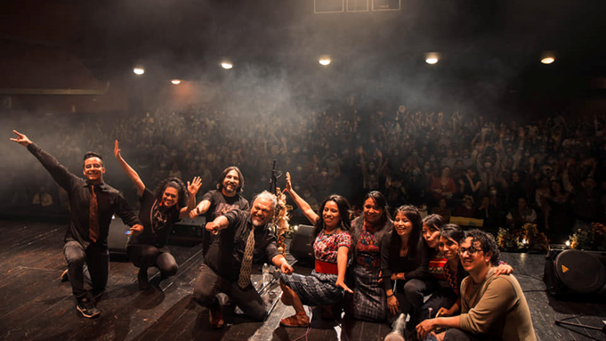
Concierto SoldOut Mujer Indígena – Teatro Lux (Ciudad de Guatemala)

Sara Curruchich en 2023: continuando su trayectoria de Éxito y Compromiso

Sara continúa cosechando éxitos en 2023, consolidando aún más su posición al nivel internacional como una destacada artista indígena.

La gira "Mujer Indígena" se expandió con 20 fechas adicionales que abarcaron Estados Unidos, Guatemala, México, El Salvador, Bolivia, Suiza, África del Sur y Canadá. Esta última fue su primera incursión en el continente africano.

Sara comenzó el año con una actuación memorable en la apertura de los prestigiosos Premios de la Folk Music en Kansas, EE. UU. Su participación como “Official Showcase” en el Folk Alliance International (febrero), en el SXSW en Austin, EE. UU. (en marzo) y en el Indigenous Music Summit en Toronto (mayo), recibió críticas muy positivas. Uno de los asistentes la describió como "fácilmente uno de los mejores espectáculos a los que he asistido en la última década". Otro crítico destacó a su banda liderada por mujeres y la experta interpretación de la marimba por una de sus integrantes. Además, se resaltó la gran responsabilidad cultural de Sara al presentar su música con gracia y ferocidad al mismo tiempo.

Gira de Verano en Estados Unidos y Canadá

El verano de 2023 marcó un hito en la carrera de Sara, con una gira que incluyó 6 fechas memorables en Estados Unidos y 3 conciertos en Canadá (Sunfest, London Ontorio).
Actuaciones destacadas en el prestigioso BRIC Celebrate Brooklyn en agosto junto a ILe, en el pabellón de Levit Foundation en Los Ángeles, conciertos en la Universidad de Berkeley, en el Raizado Fest en Aspen (Colorado), en la comunidad de migrantes en Denver y una actuación final en el escenario de los nuevos talentos latinos en el LatInext Fest en Chicago. Finalizará su gira norteamericana con un oficial showcase en Mundial Montreal, y dos conciertos en Montreal y Ottawa (16,17,18 de noviembre).
El 1ero de noviembre 2023, la artista Lila Downs invitó a Sara a cantar por primera vez con ella en el escenario del Auditorio Nacional de México, “la cumbia del mole”, para honrar a los ancestros, colaboración elegida por Sony Music para los mejores momentos del concierto difundido por Canal 7 Azteca y con mencional especial en la reseña de la revista Rolling Stone.

Colaboraciones con Causas
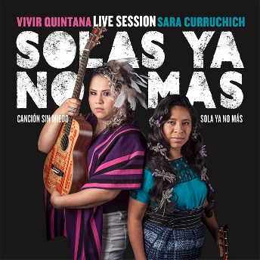
Sara también se enfoca en colaboraciones significativas, lanzando sesiones en vivo con Carmen María Vega (Francia, marzo 2024) y Vivir Quintana (México, noviembre 2023), con temas que buscan acompañar y apoyar las luchas de las mujeres. Además, dedicó una parte del año al apoyo y desarrollo artístico de nuevas voces de talentos indígenas, fortaleciendo así la comunidad artística y enriqueciendo la diversidad de voces en el escenario musical.

Cierre de Año con Nuevos Conciertos en la Región y Europa

Sara se prepara para finalizar el año con una serie de conciertos en la región, que la llevarán nuevamente a Canadá, El Salvador, Guatemala, México y por primera vez en Suiza, asegurando que su música continúe llegando a audiencias diversas y que su mensaje siga resonando en todo el mundo.

Sara Curruchich en el 2024: Nuevas Metas y Proyectos Inspiradores

El año 2024 promete ser emocionante para Sara Curruchich, con una serie de proyectos y eventos que continuarán consolidando su posición como una destacada artista indígena y defensora de derechos humanos.

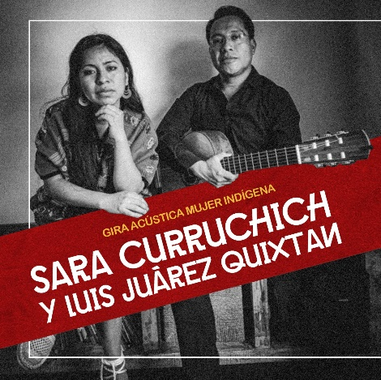
Gira de Invierno en México, Estados Unidos y Lanzamiento de un disco en vivo
En febrero 2024, Sara iniciará una nueva gira de invierno en México y en Estados Unidos. En marzo, anticipamos el lanzamiento de un nuevo disco en vivo, grabado en colaboración con el talentoso guitarrista maya Luis Juarez Quixtan. Este disco promete ser un testimonio de su habilidad musical y su compromiso con las raíces culturales.

Gira de primavera en España y Francia

Acompañando el lanzamiento del nuevo disco, Sara realizará una gira de 8 fechas en España y Francia junto a Luis Juarez Quixtan. Esta gira internacional permitirá que su música llegue a nuevos públicos y cultive aún más su presencia en la escena musical global.

Fortalecimiento del Equipo de Trabajo
En paralelo, el equipo de trabajo que acompaña a Sara en su crecimiento se fortalecerá desde Estados Unidos (Baby Riot Managment) y México (Lennonmx Agency). Este equipo está comprometido en dar aún más fuerza a este proyecto único que merece el éxito a la altura de su importancia para los Pueblos Indígenas de Guatemala, América Latina y el mundo. El trabajo colaborativo y el apoyo continuo a las causas que Sara representa seguirán siendo pilares fundamentales de su trayectoria.

El año 2024 se perfila como un capítulo emocionante en la carrera de Sara Curruchich, lleno de música, colaboraciones significativas y un compromiso inquebrantable con su herencia cultural y las comunidades indígenas.

Aspectos destacados de su trayectoria

- Invitada de Lila Downs en el Auditorio Nacional de la Ciudad de México, Noviembre 2023
- Official Showcases SXSW, Folk Alliance, Indigenous Music Summit, Mundial Montreal 2023
- Mujer creativa en Centroamérica por la revista Forbes, diciembre 2022
- Nominada como Artista Internacional en los Premios de la Música Independiente en España, abril 2022
- Premio Nacional de Derechos Humanos, diciembre 2021
- Lanzamiento de su nuevo disco Mujer Indígena, octubre 2021
- Lanzamiento de la canción Pueblos, junto a la maestra Lila Downs, 9 de agosto 2021
- Ganadora del Premio MTV MIAW Transforma, por su trabajo artístico y social en favor de la igualdad de género, julio 2021
- Lanzamiento de la canción La Siguanaba, grabada en directo en el Teatro Municipal de Quetzaltenango, 2020
- Lanzamiento de la canción Ixoqi’, junto a Amparo Sánchez, 2020
- Lanzamiento de la canción y video para niños y niñas Todo tiene un corazón parte de la producción musical “Cantemos en casa”. Dos nominaciones, categoría infantil y en la categoría especial: álbum del año, Premios ACAM, Costa Rica 2021.
- Lanzamiento del video Tukur, dirigido por el cineasta Jayro Bustamante, 2020
- Lanzamiento del video Abriendo la voz, live sesión, en colaboración con Pedro Boche, 2020
- Lanzamiento del disco Somos, edición Europa, 2020
- Lanzamiento del disco Somos, edición Guatemala, 2019
- Documental “Desde Nuestro Muxu’x”, producido por SarapeFilms, 2019. Ganador de 6 premios internacionales incluyendo el Premio Award Of Merit en Estados Unidos. Documental comprado por Cine Latino.
- Gira Somos, con 35 conciertos Guatemala, 2019
- Lanzamiento del programa radial “Ruk’u’x Q’ojom - Corazón Sonoro”, 2019
- Gira Somos Radios Comunitarias, en 12 comunidades de Guatemala, 2019
- Dúo con la cantante y productora española Amparo Sánchez en Tempo Latino, Francia, 2019
- Concierto en Guatemala junto con la cantante Rozalén, 2019
- Dúo con el cantante cubano Raúl Paz, 2018
- Primera participante indígena guatemalteca en el Festival Musicalarue en Luxey, Francia, y en el Festival Esperanzah es muher, Barcelona, 2018
- Premio Artista Revelación del Año, Premios Estela, Guatemala, 2017
- Ponente en el Seminario Internacional “Agendas Territoriales para la Paz”, Colombia 2017
- Gira Comunitaria Raíz, en 15 comunidades indígenas de Guatemala, 2017
- Presentación del concierto “Codex Dresdensis”, junto a la Orquesta Filarmónica de Dresden, Alemania, en el Palacio de Bellas Artes de México, 2017
- Embajadora del movimiento HeForShe, ONU Mujeres, Guatemala.
- Apertura del concierto del cantante español Diego El Cigala, 2016
- Presentación del concierto “Música por los derechos de los pueblos indígenas” en el Foro Permanente de Asuntos Indígenas de las Naciones Unidas, Nueva York, 2016
- Premio Gisella Paz y Paz y Jorge Rosal, Guatemala 2016
- Premio Artista Revelación de la Fundación Dante Alighieri, Guatemala 2015

Prensa
"Su música resuena en un mundo globalizado con toda la fuerza de quien sabe que lleva la razón. Estas canciones son valientes y tocan el alma". Radio Gladys Palmera
Now This (2023)
Austin Vida (2023)
Chicago Reader (2023)
ONU Noticias (2023)
Agencia Ocote (2023)
France 24 (2022)
ONU (2021)
AJ+ Español (2019)
Malala (2019)

France
France 24 (2023)
Sud Ouest (2022)
LCI (2021)
France 3 (2018)
FRANCE 24 Español (2018)
Sud Ouest (2018)
Sud Ouest (2016)

ESPAÑA
RNE Abierto Hasta las 2 (2022)
RTVE Radio 5 (2021)
Zona de Obras (2021)
El Diario (2021)
El Pais (2020)

MÉXICO
Reporte Indigo (2021)
Sin Embargo (2021)
El Pais (2020)
CNN en Español (2020)
TeleSUR (2020)
El Salto (2020)

COLOMBIA
El Pacifista (2019)

GUATEMALA
Plaza Pública (2021)
No Ficción (2021)

GERMANY
DW en Español / Fuerza Latina (2021)

UK
Sounds and Colours (2017)

CANADA
Equal Times (2021)

Sigue a Sara Curruchich en las redes sociales
www.saracurruchich.com
https://www.facebook.com/Sara.Curruchich/
https://www.youtube.com/channel/UCpNN5FODBk22mPpZHJv4_XA
https://twitter.com/SaraCurruchich
https://instagram.com/saracurruchich

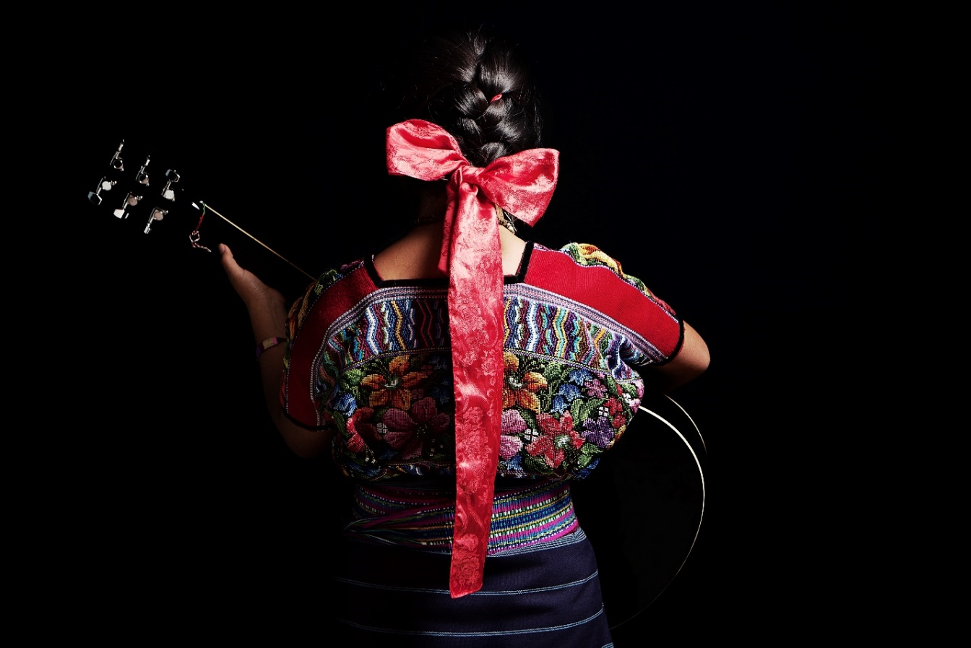

https://twitter.com/AuditorioMx/status/1719935611493036354?t=oO_jEyxm-cDop6btjztxkw&s=19
https://es.rollingstone.com/lila-downs-le-rinde-homenaje-a-la-vida-y-a-la-muerte/

